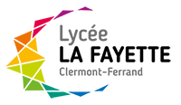
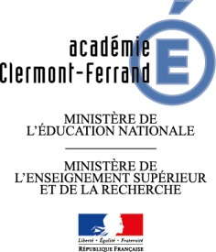
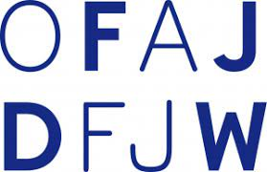
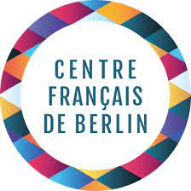

MATERIALS EXPLORERS,
BERLIN, JANVIER 2023.
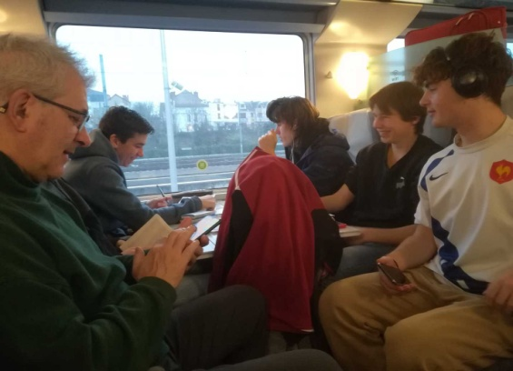
Dimanche 22 :

En route pour l’aventure

Un long voyage en train. Départ de Clermont-Fd le dimanche 08h30 et arrivée à Berlin le lundi à 00h30 en passant par Paris, Karlsruhe et Hannover,
Benjamin, Léo & Lucas sont en classe de première, Maxime & Oscar sont en classe préparatoire.

Lundi 23 :

Toutes les journées débutent par un travail autour du langage (français-allemand) et une découverte des personnalités constituants le groupe.
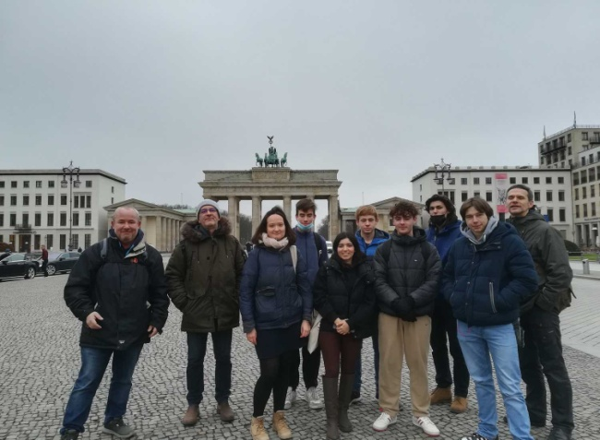

Il fait froid Porte de BrandebourgJuliette et Mouna du Centre français de Berlin nous accompagnent mais aussi Michael professeur d’anglais à Lette Verein et co-organisateur du stage

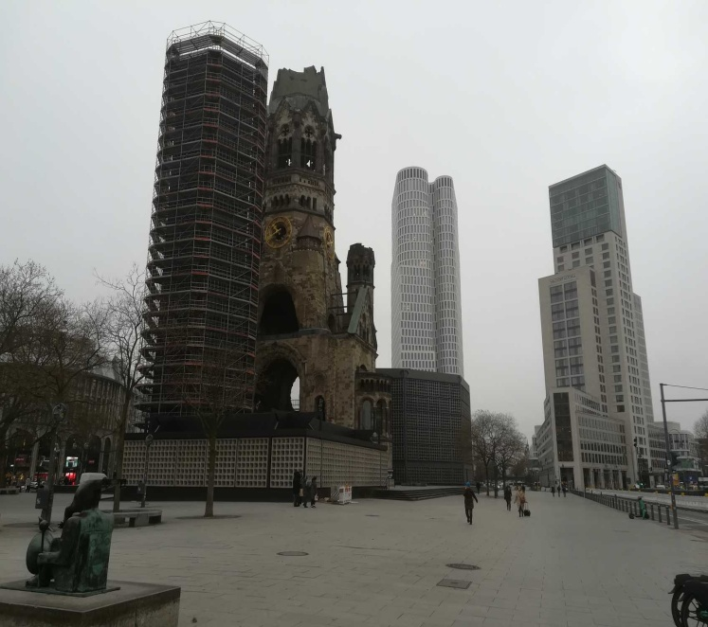
Découverte (rapide) de Berlin puis de l’école Lette Verein. C’est un groupe d’immeubles formant un quartier complet dans la ville ne ressemblant pas forcément à une école. Les bâtiments ne sont pas homogènes et sur l’extérieur des appartements sont loués… Lette Verein propose des formations professionnelles (du « bac à la licence ») dans différents secteurs : mode, photo… et métallurgie…
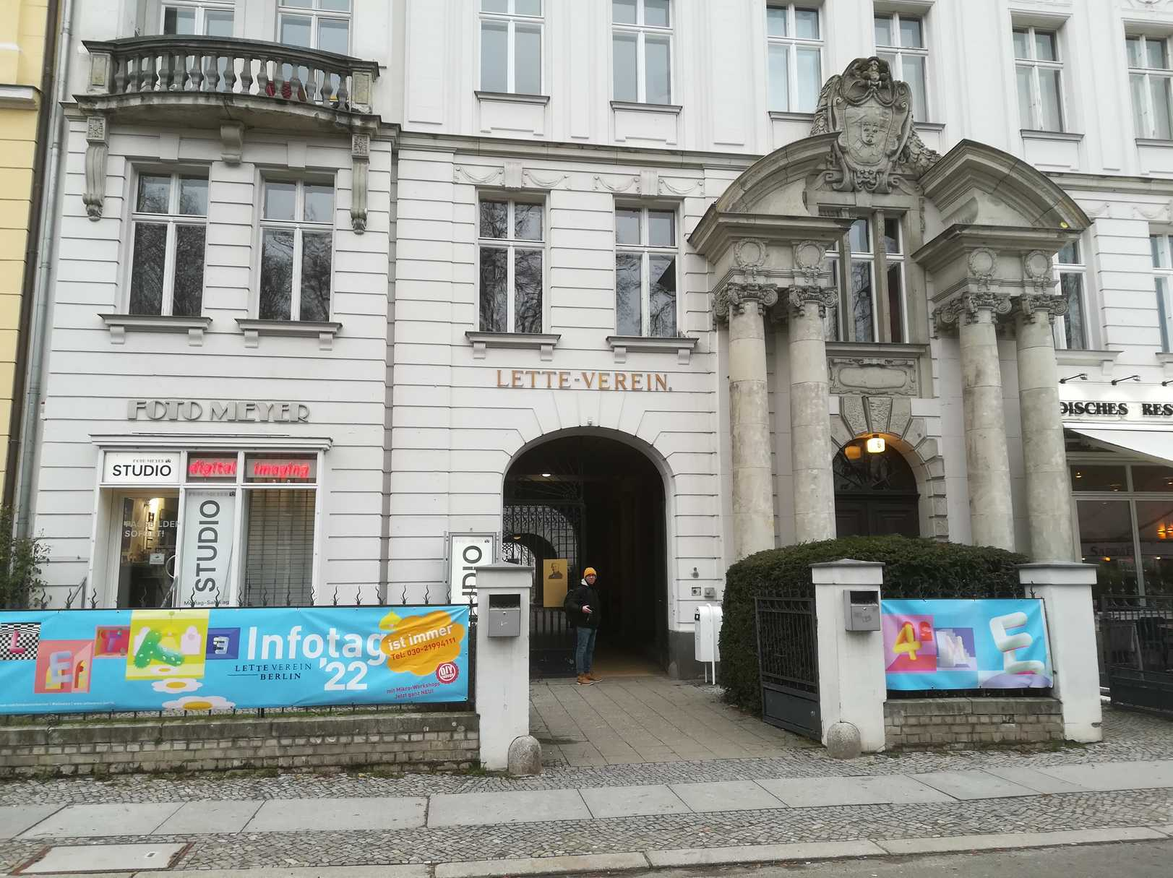
Une des entrées de Lette Verein

Nous allons au département de métallurgie, un rallye est organisé pour découvrir les lieux puis nous formons les futures équipes (de 5 à 7 stagiaires en mixant les nationalités).
Trois équipes internationales sont « mentorées » par des enseignants de Lette Verein et leurs étudiants.
Un dernier groupe est confié à Laurent & Philippe.
Les langues parlées s’entrechoquent : Allemand, Anglais, Français et Russe car il y a un groupe de quatre Ukrainiens.
A chaque étape nous sommes assistés, guidés par l’équipe du « Centre Français » de Berlin : Juliette, Mouna& Capucine! Elles se chargent de faciliter la communication en traduisant les termes inconnus.

Mardi 24 :

Activité de découverte des matériaux autour d’un appareil usagé.
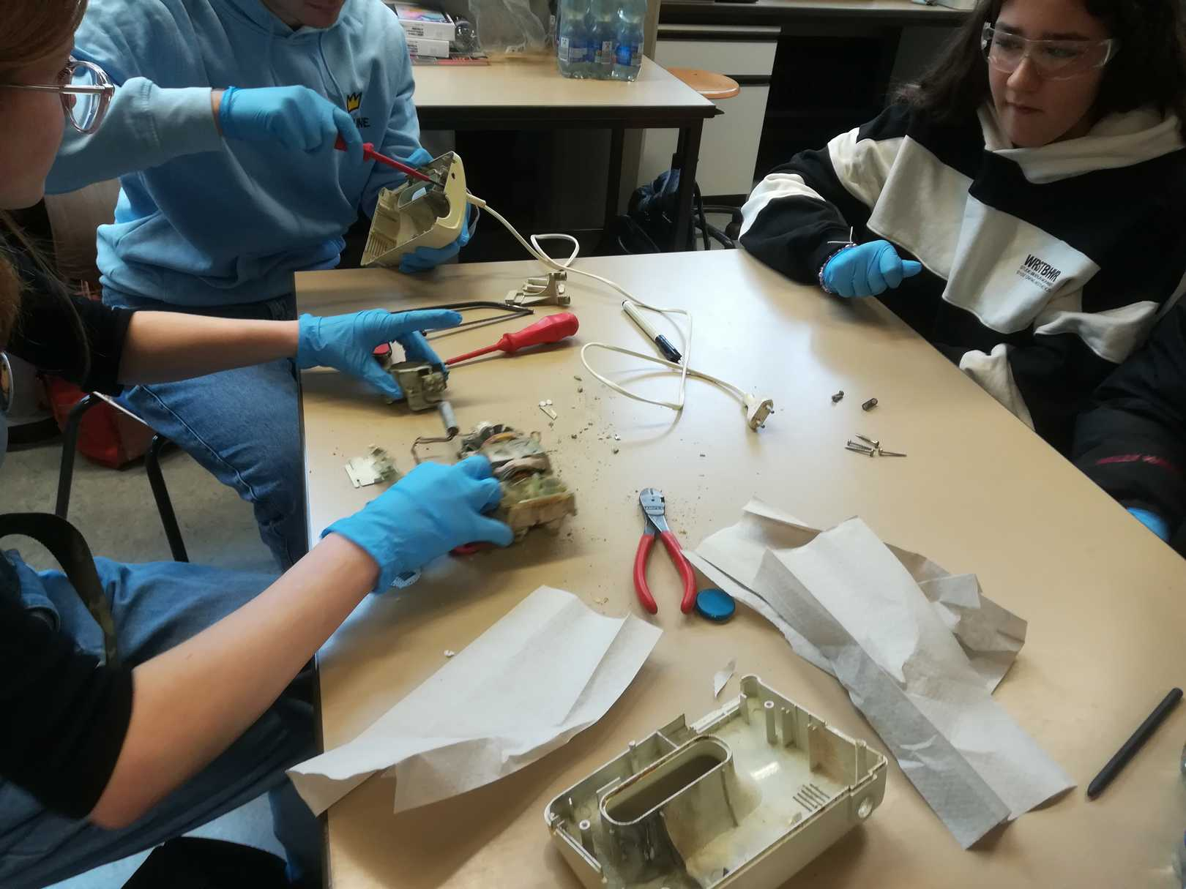

L’équipe décortique un mixeur

Une activité linguistique est organisée, elle consiste en une découverte des matériaux. Les noms sont traduits dans les quatre langues.

Nous découvrons les sujets. Pour nous c’est une « tige de selle de vélo qui s’estbrisée ».
Nous débutons le travail d‘analyse de la défaillance, nous essayons d‘écrire l’histoire de notre sujet !

Une première mesure est réalisée avec un pistolet à fluorescence X. Elle nous apprend que la pièce est fabriquée dans un aluminium presque pur (99,2%).

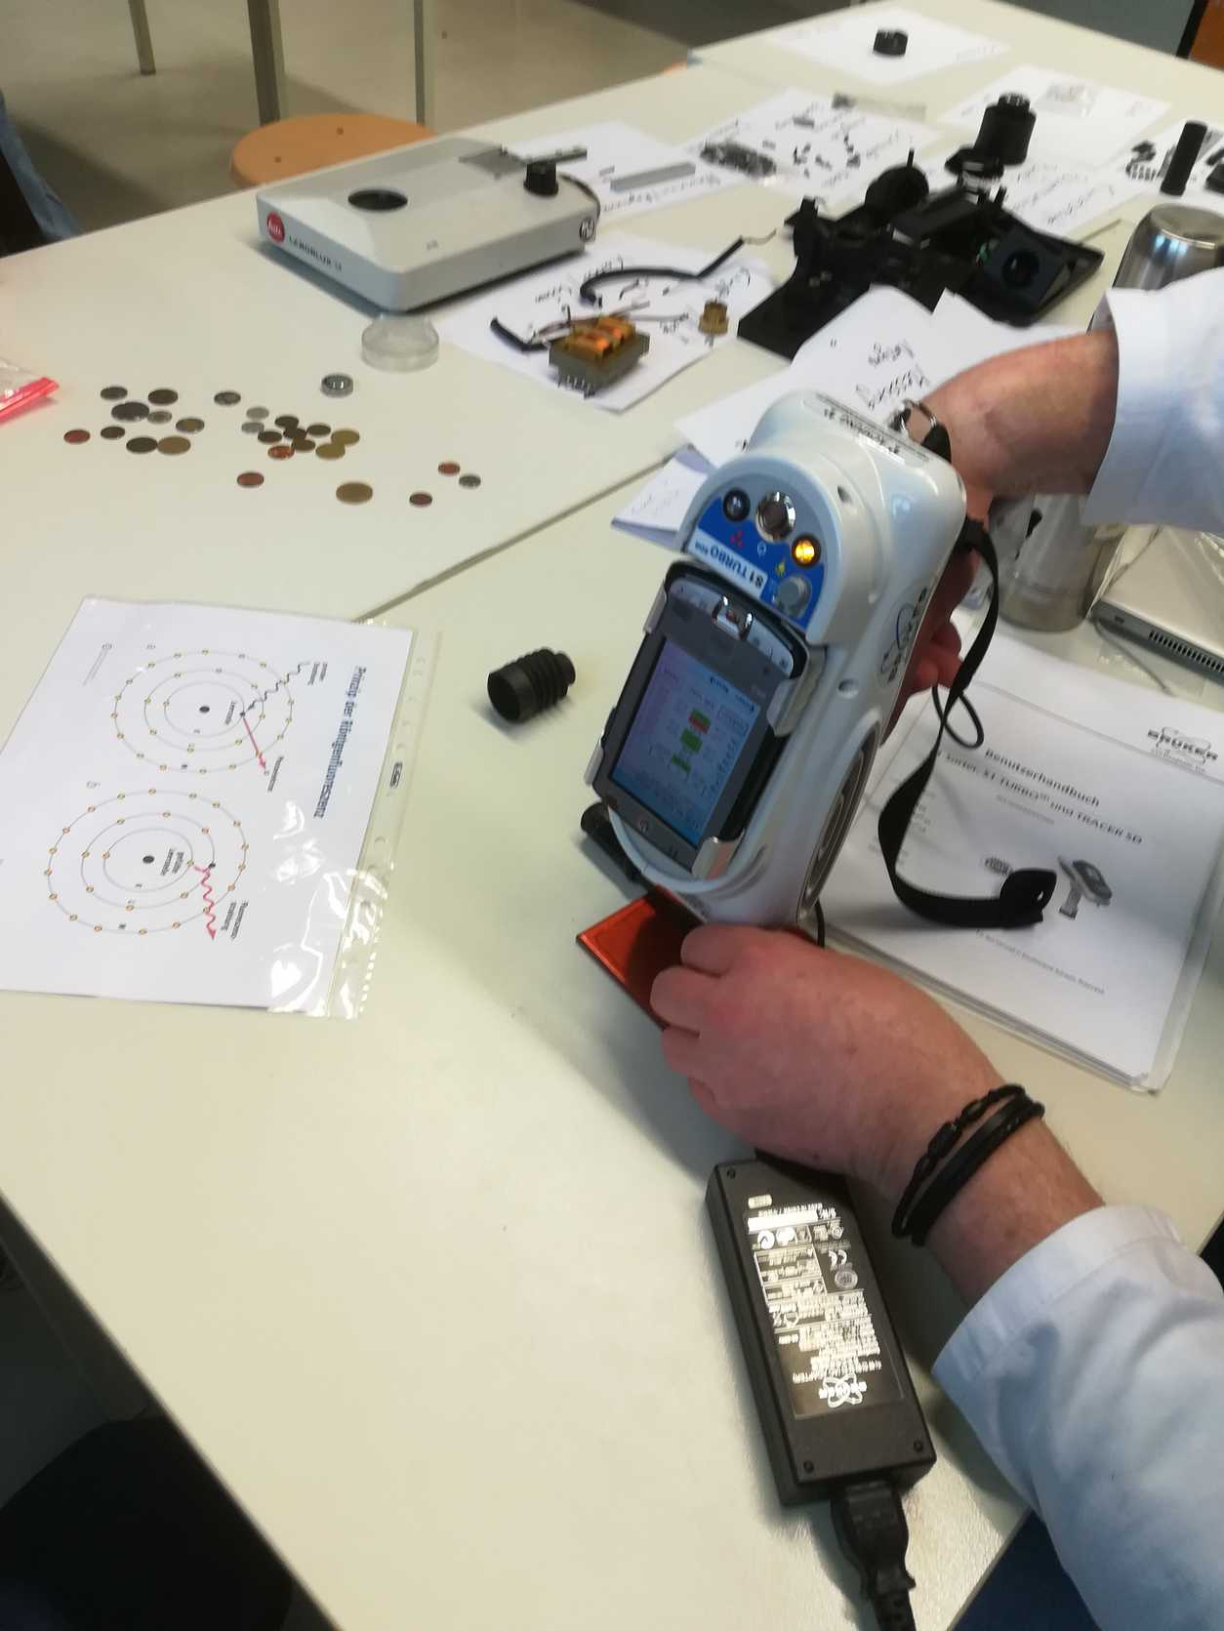
Le pistolet à Fluorescence X où pistolet laser de Star-Trek d’après les étudiants

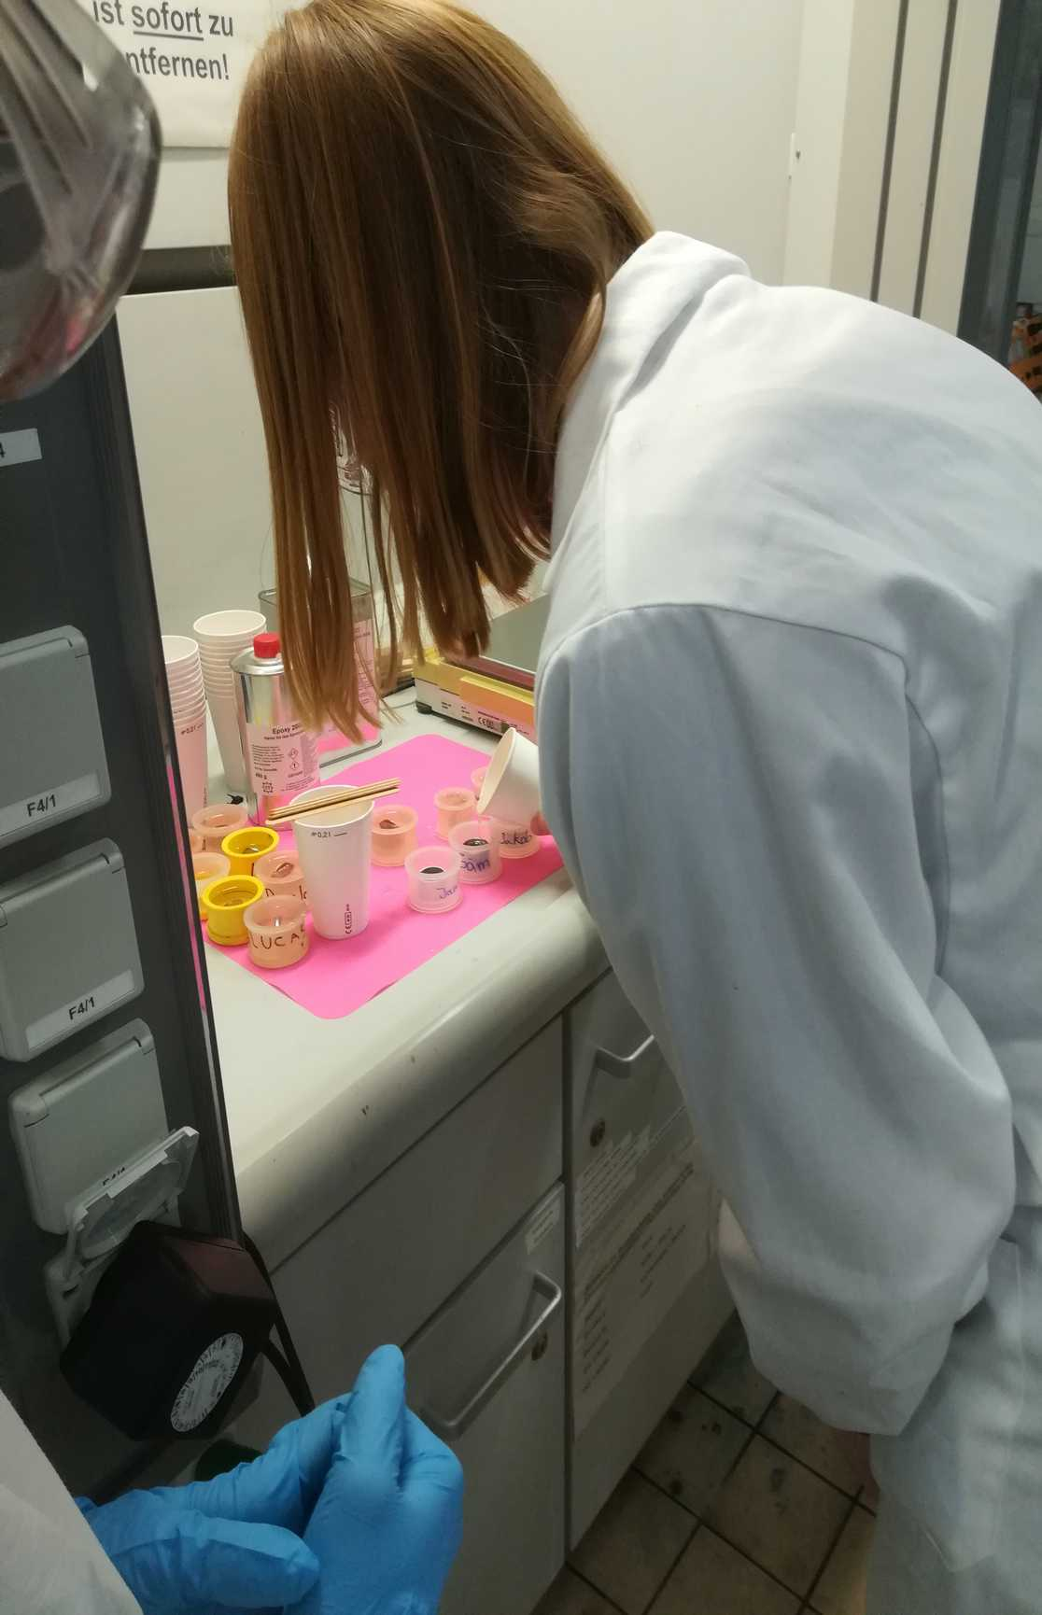
Nous passons ensuite à la découpe partielle de la pièce en vue de préparer des échantillons pour les prochaines analyses. La zone de rupture est mise en sécurité puis les échantillons sont inclus dans une résine.

Coulée de la résine autour des échantillons

Mercredi 25 :

Présentation des démontages fait la veille, principalement en allemand ou en anglais. Traduction de Juliette lorsque l’allemand est employé.

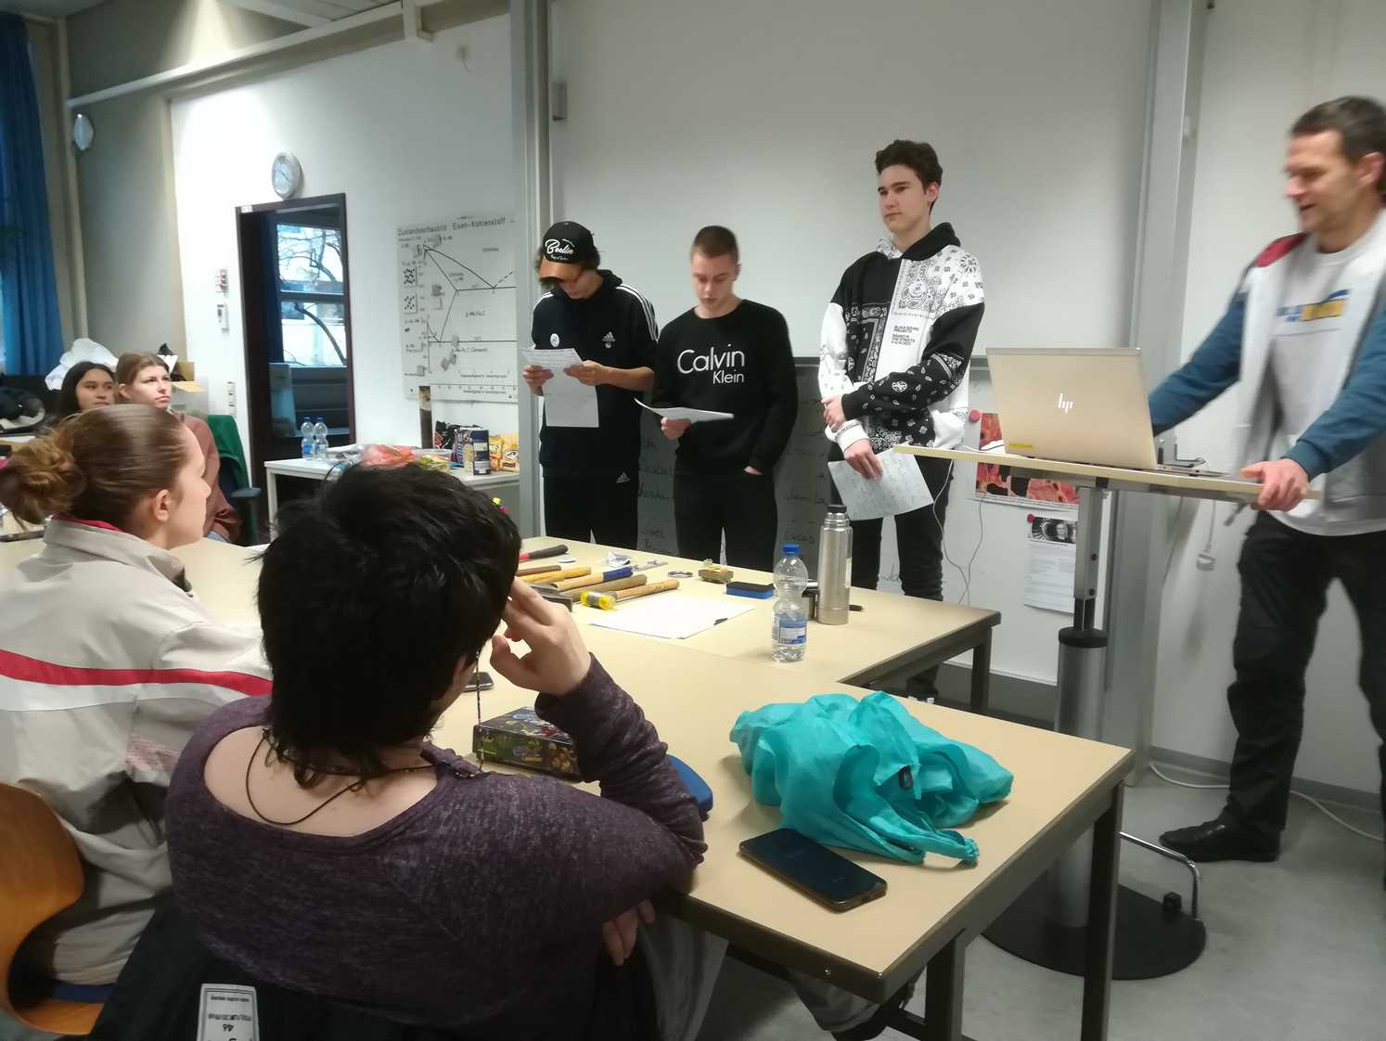

Présentation des démontages

Polissage des échantillons de métallographie préparés la veille et en parallèle (car la place est libre) analyse de la surface de rupture à l’aide d’un microscope électronique à balayage.
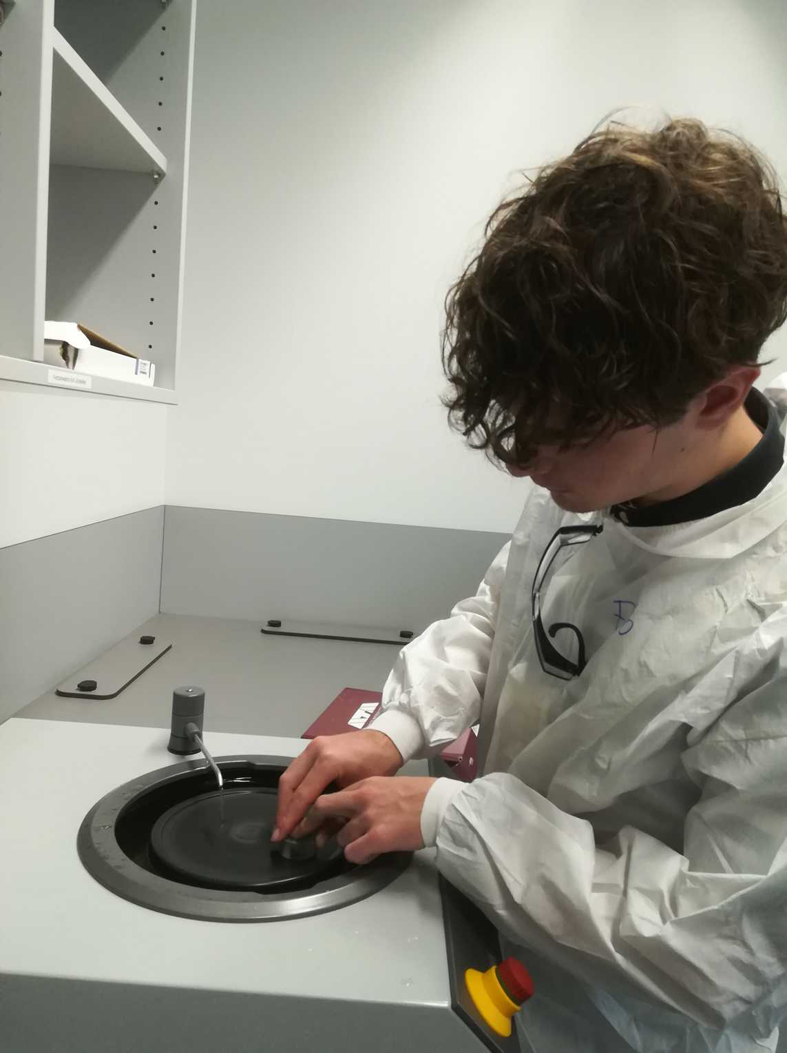

Léo polit un des échantillons

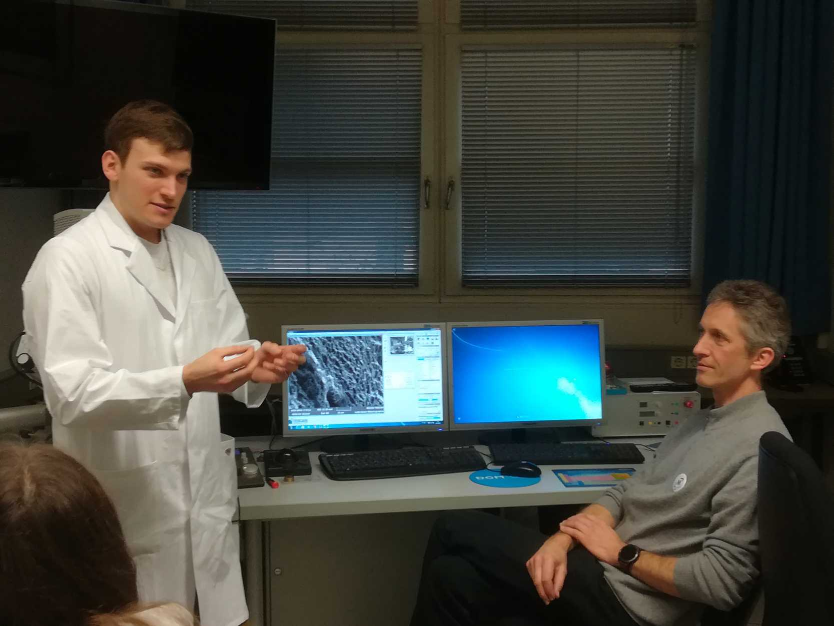

Jean-Luc dit Lukas et Volker manipulent le MEB

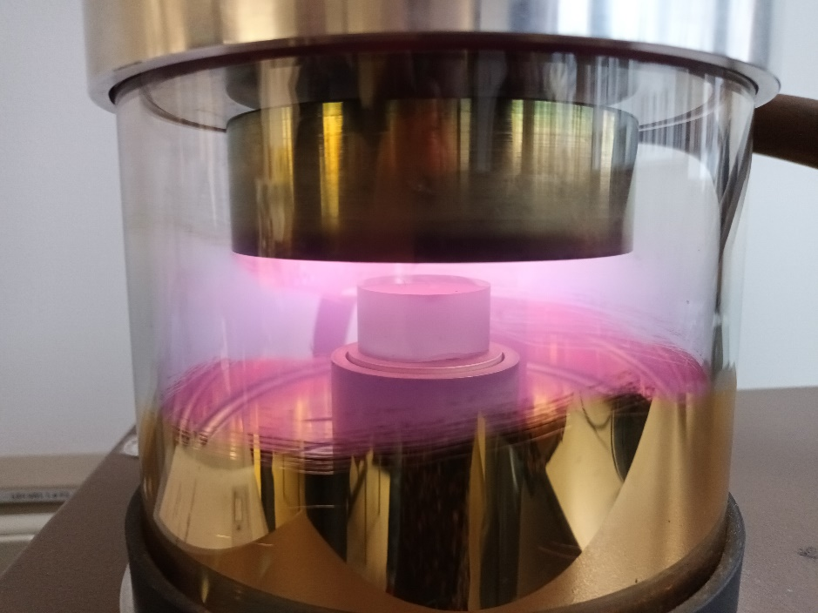

Le dépôt d’or sous vide qui a fasciné Maxime !

Jeudi 26 :

En matinée nous terminons le travail d’analyse de la défaillance puis préparons la présentation…

L’après-midi nous présentons les projets aux autres équipes en Allemand / Français / Anglais.

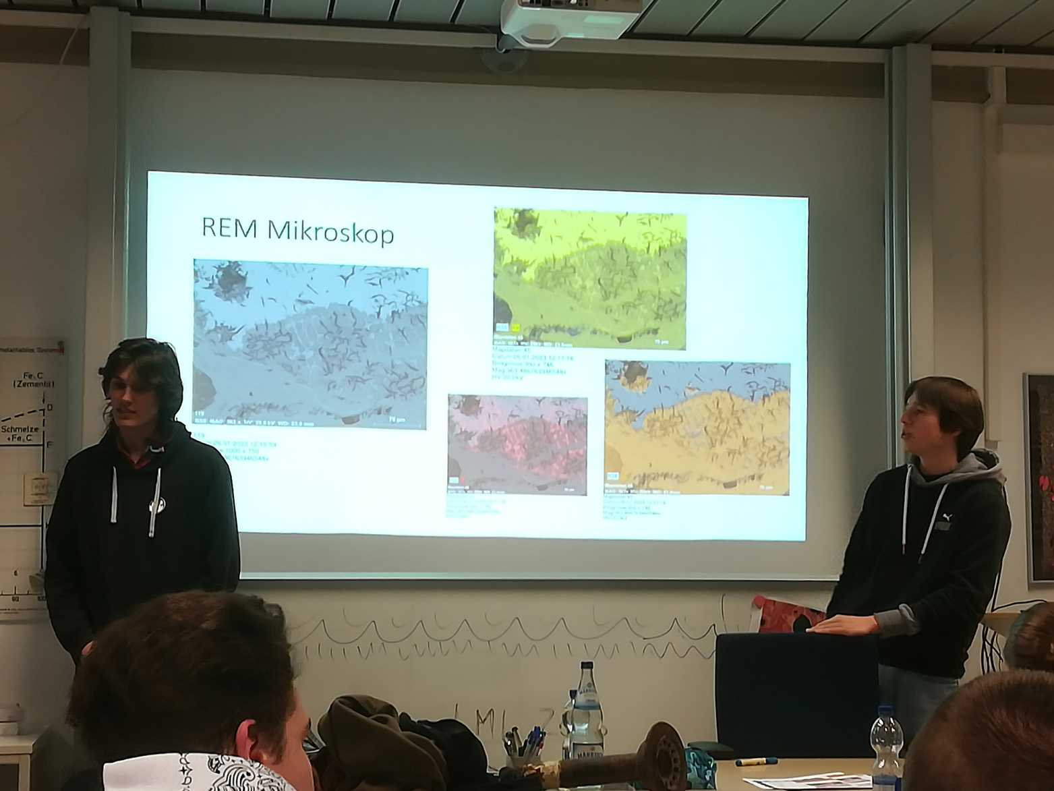

Oscar et Maxime expliquent les causes de défaillance

Le soir nous allons voir un match de basket BERLIN/Valence. Malgré la défaite de l’équipe locale l’ambiance est bonne.
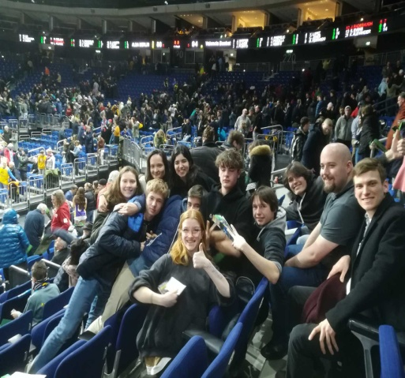

Dans les tribunes l’ambiance est bonne

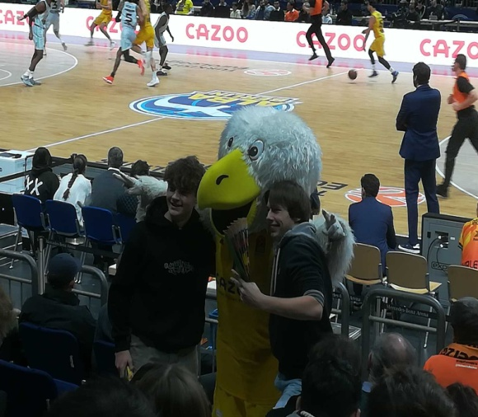

Avec la mascotte.

Vendredi 27 :

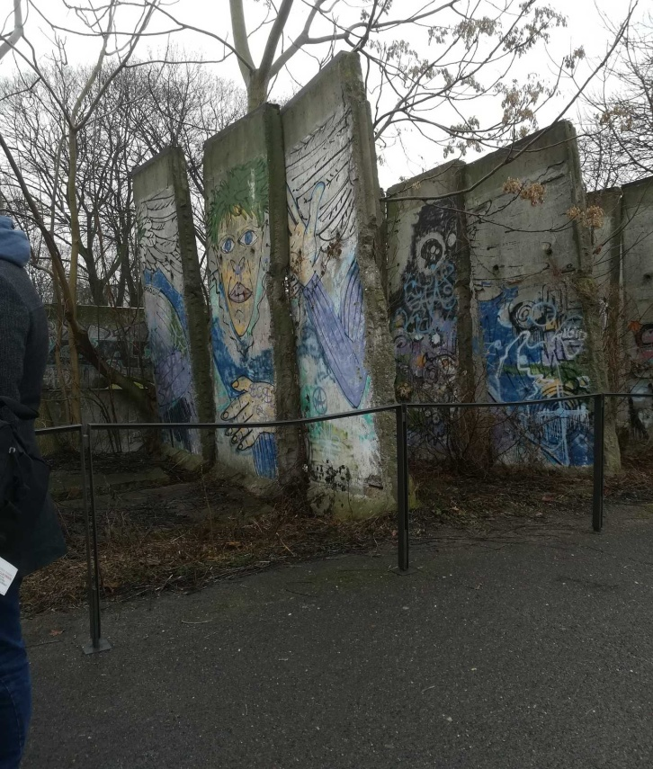
Journée culturelle et de visite…

Visite sur un des sitesdu mur de Berlin
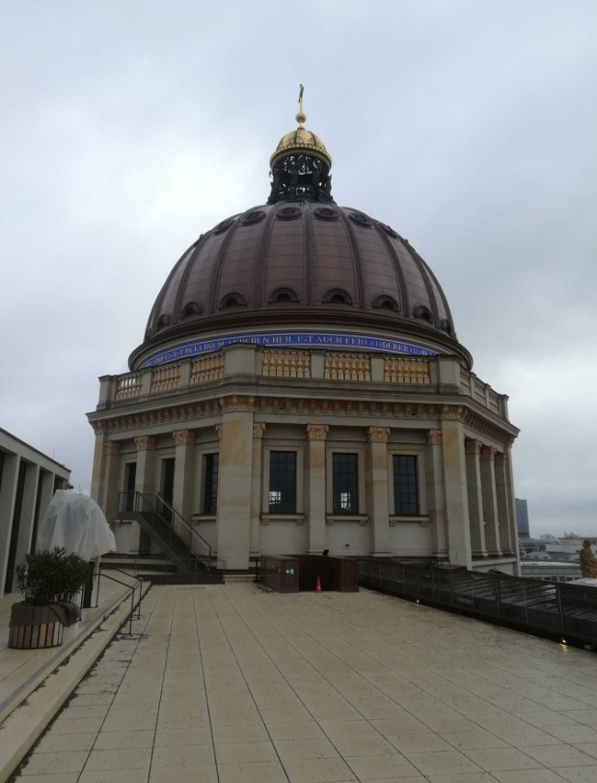

etde l’île aux musées.

Ensoirée un dernier repas (17h !) avec l’ensemble de l’équipe : les mentors, les juniors mentors, les animatrices du centre français de Berlin, et les étudiants français.

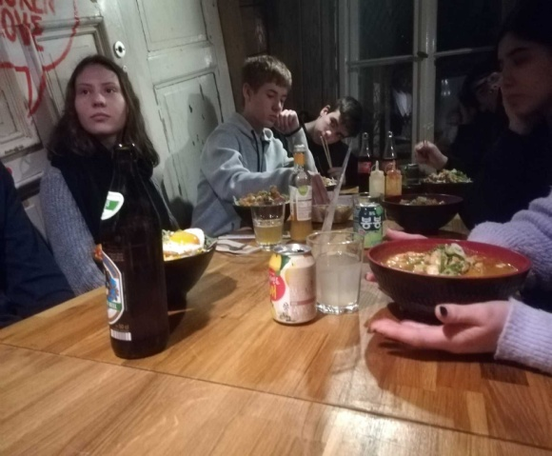

Et une dernière visite culturelle d’une brasserie pour les mentors, un débriefing en quelque sorte…

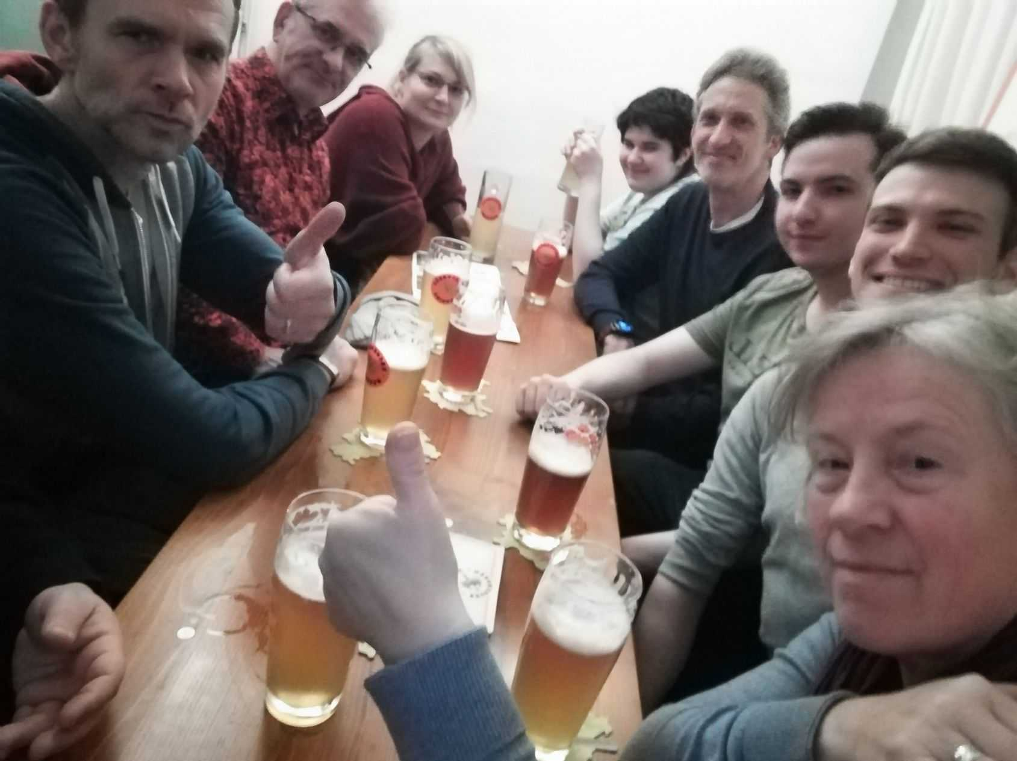

Samedi 28 :

Départ à 07H30 pour un long trajet et une arrivée à 22H30 à Clermont. La fatigue se fait sentir…
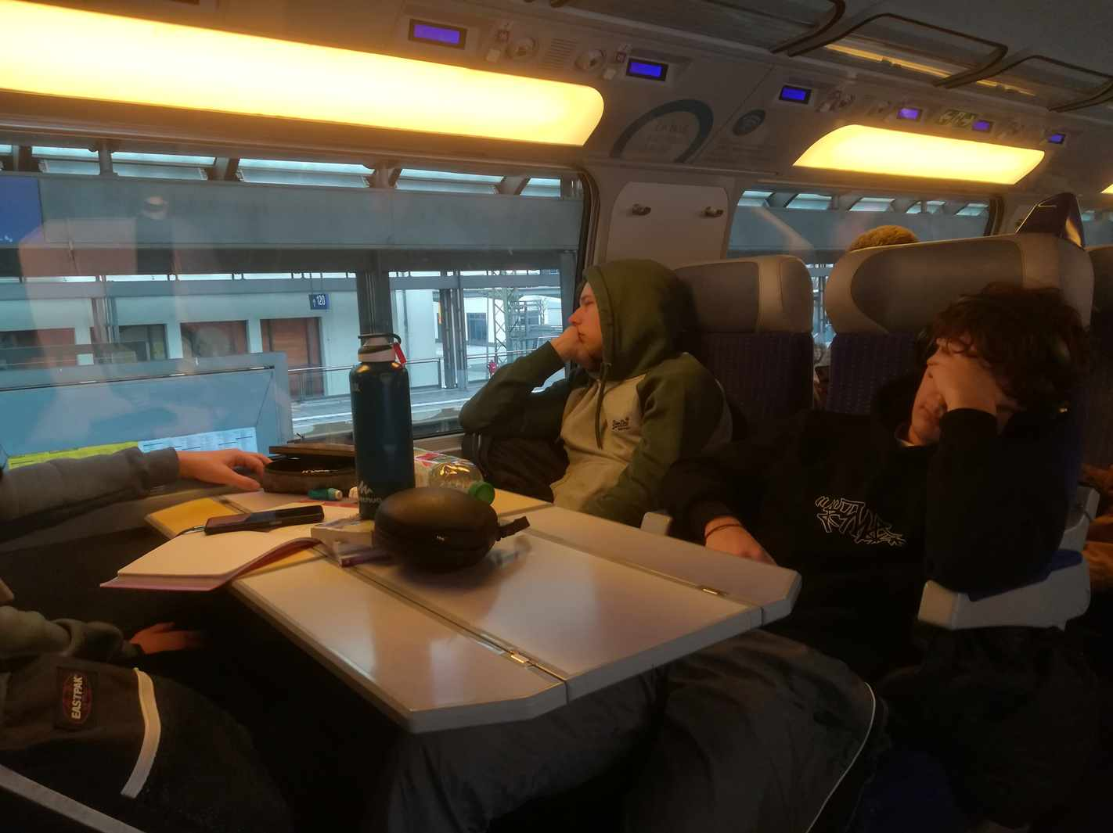

TEMOIGNAGES des ETUDIANTS FRANÇAIS.

- Maxime L : … Avoir l'opportunité de participer à cette semaine à Berlin est une chance exceptionnelle. J'ai passé d'excellents moments que ce soit au centre où en dehors. L'accueil au centre fut vraiment agréable (malgré le dimanche soir merci encore à Micha de nous avoir trouvé un toit assez vite). Les personnes y travaillant étaient vraiment sympas et nous ont beaucoup aidés pour communiquer, cela aurait beaucoup plus compliqué sans elles.
Les ateliers se sont bien passés, je regrette un peu que le lien entre les travaux effectués et le job de l'ingénieur derrière n'ait pas été suffisamment explicité, mais d'un autre côté, c'était peut-être compliqué de faire autrement. Les gens de l'établissement profs comme élèves étaient aussi très sympas.
Les rencontres faites au cours de la semaine m'ont vraiment marqué, et passer du temps avec tout le monde m'a énormément fait apprécier ce voyage. La liberté de sortir le soir sans cadre avec les allemands est la meilleure chose qu'il était possible d'avoir pour rendre ce voyage exceptionnel…
Merci encore à vous (Philippe et Laurent) d'avoir permis ce voyage.
- Benjamin L : … J'ai adoré ce stage à Berlin. Les activités au sein de l'école étaient, je trouvais, un peu répétitives avec le stage de juin 2022... Je suis ravi que Michael nous aitaccompagné durant le stage et je tiens à le remercier ainsi que les trois traductrices de nous avoir aider dans la compréhension de la langue et de nous avoir guidés. Un grand merci à elles surtout pour le match de basket qu'elles nous ont offert. J'ai aimé découvrir la capitale et son histoire grâce encore une fois à Michael. Je remercie également Laurent et toi (Philippe) de nous avoir permis de réaliser ce stage qui était formidable. J'ai adoré les après-midi passés avec tout le monde dans la joie et la bonne humeur. Ce stage m'a permis de découvrir Berlin mais également de m'améliorer en compréhension orale et en expression en anglais. Merci encore pour tout et on se reverra en juin pour raconter ce stage…
- Léo J :Pour ma part, j’ai passé un agréable voyage. J’ai passé une super semaine et rencontré beaucoup de de personnes très sympathiques. Le fait d’avoir beaucoup de liberté m’a permis de profiter de ville à 100%. Le seul point que j’ai moins aimé est l’organisation des activités à l’école. Je n’ai pas appris grand-chose de nouveau et nous n’avons rien vu de théorique. Mais j’ai quand même apprécié ce voyage et je tiens à te remercier (Philippe) de nous avoir permis de partir à Berlin.
- Lucas D : J'ai trouvé le stage très intéressant, on y a appris de nouvelles choses et surtout nous nous sommes améliorés en langues, de plus la liberté que nous avons eue nous a permis de plus nous amuser et découvrir la ville.
- Oscar H : Globalement le stage était agréable : bonne ambiance chez les français, Berlin est une très belle ville, les allemands ont été accueillant pareil pour le centre français et le plus important le stage était intéressant…

BILAN :

Cette semaine d’immersion dans le monde de l’analyse de défaillance des matériaux mais aussi la découverte de la culture Allemande a été une franche réussite.
Cette première rencontre organisée par nos collègues d’outre Rhin est vouée à être pérennisée.
Nous tenons à remercier encore, l’OFAJ, le Centre Français de Berlin el l’école Lette Verein.

Philippe Maret & Laurent Vodable.

